АДМИНИСТРАЦИЯ
ГОРОДСКОГО ПОСЕЛЕНИЯ ИГРИМ
Березовского района
Ханты-Мансийского автономного округа – Югры

ПОСТАНОВЛЕНИЕ

от «26» декабря 2023 год № 176
пгт. Игрим

О выдаче разрешения на использование земель или
земельного участка, находящихся в муниципальной собственности или государственная собственность на которые не разграничена

В соответствии со статьями 39.33, 39.34, 39.35, Земельного кодекса Российской Федерации, пунктом 2 статьи 3.3 Федерального закона от 25.10.2001 №137-ФЗ «О введении в действие Земельного кодекса Российской Федерации», постановлением Правительства Российской Федерации от 27.11.2014 № 1244 «Об утверждении правил выдачи разрешения на использование земель или земельного участка, находящихся в государственной и муниципальной собственности», и на основании поданного заявления Общества с ограниченной ответственностью «Газпром Трансгаз Югорск», администрация городского поселения Игрим

ПОСТАНОВЛЯЕТ:

1. Разрешить обществу с ограниченной ответственностью «Газпром Трансгаз Югорск» (далее – ООО «Газпром Трансгаз Югорск») использование земель в целях строительства временных или вспомогательных сооружений (включая ограждения, бытовки, навесы), складирования строительных и иных материалов, техники для обеспечения строительства, реконструкции линейных объектов федерального, регионального или местного значения на срок их строительства, реконструкции, на землях, находящихся в государственной собственности, расположенных в Ханты-Мансийском автономном округе - Югра, в Березовском районе, в пгт.Игрим, на землях населенного пункта в кадастровом квартале: 86:05:0000000, общей площадью 3280 кв.м., в соответствии со схемой границ, предполагаемых к использованию земель на кадастровом плане территории согласно приложению, к настоящему постановлению.
2. Общество с ограниченной ответственностью «Газпром Трансгаз Югорск» обязано:
2.1. Использовать земли в соответствии с целевым назначением и разрешенным использованием;
2.2. В случае, если использование земель на основании данного разрешения приведет к порче или уничтожению плодородного слоя почвы в границах земельных участков, указанных в пункте 1 настоящего постановления:
- привести земли в состояние, пригодное для их использования в соответствии с разрешенным использованием;
- выполнить необходимые работы по рекультивации земель.
3. Срок действия разрешения: с 26.12.2023г. по 01.11.2024г.
4. ООО «Газпром Трансгаз Югорск» обеспечить беспрепятственный проход (проезд) с земель общего пользования к инженерным сетям, проходящим в границах земельного участка, для их ремонта и обслуживания соответствующими службами и организациями.
5. Разрешение досрочно прекращает свое действие со дня предоставления земельного участка, указанного в пункте 1 настоящего постановления, гражданину или юридическому лицу.
6. Отделу по земельному и муниципальному хозяйству администрации городского поселения Игрим:
- в течение 5 (пяти) рабочих дней со дня принятия решения о предоставлении земельного участка, направить уведомление заявителю о прекращении разрешения;
- в течение 3 (трех) рабочих дней со дня принятия решения о выдаче разрешения направить его заявителю;
- в течение 10 (десяти) рабочих дней со дня принятия решения о выдаче разрешения направить его копию в Березовский отдел Управления Федеральной службы государственной регистрации, кадастра и картографии по Ханты-Мансийскому автономному округу – Югре.
7. Настоящее постановление вступает в силу после подписания.
8. Контроль за выполнением настоящего постановления оставляю за собой.

Глава поселения С.А.Храмиков

Приложение
к постановлению администрации
городского поселения Игрим
от «26» декабря 2023 г. №176

Схема границ, предполагаемых к использованию
земель, на кадастровом плане территории

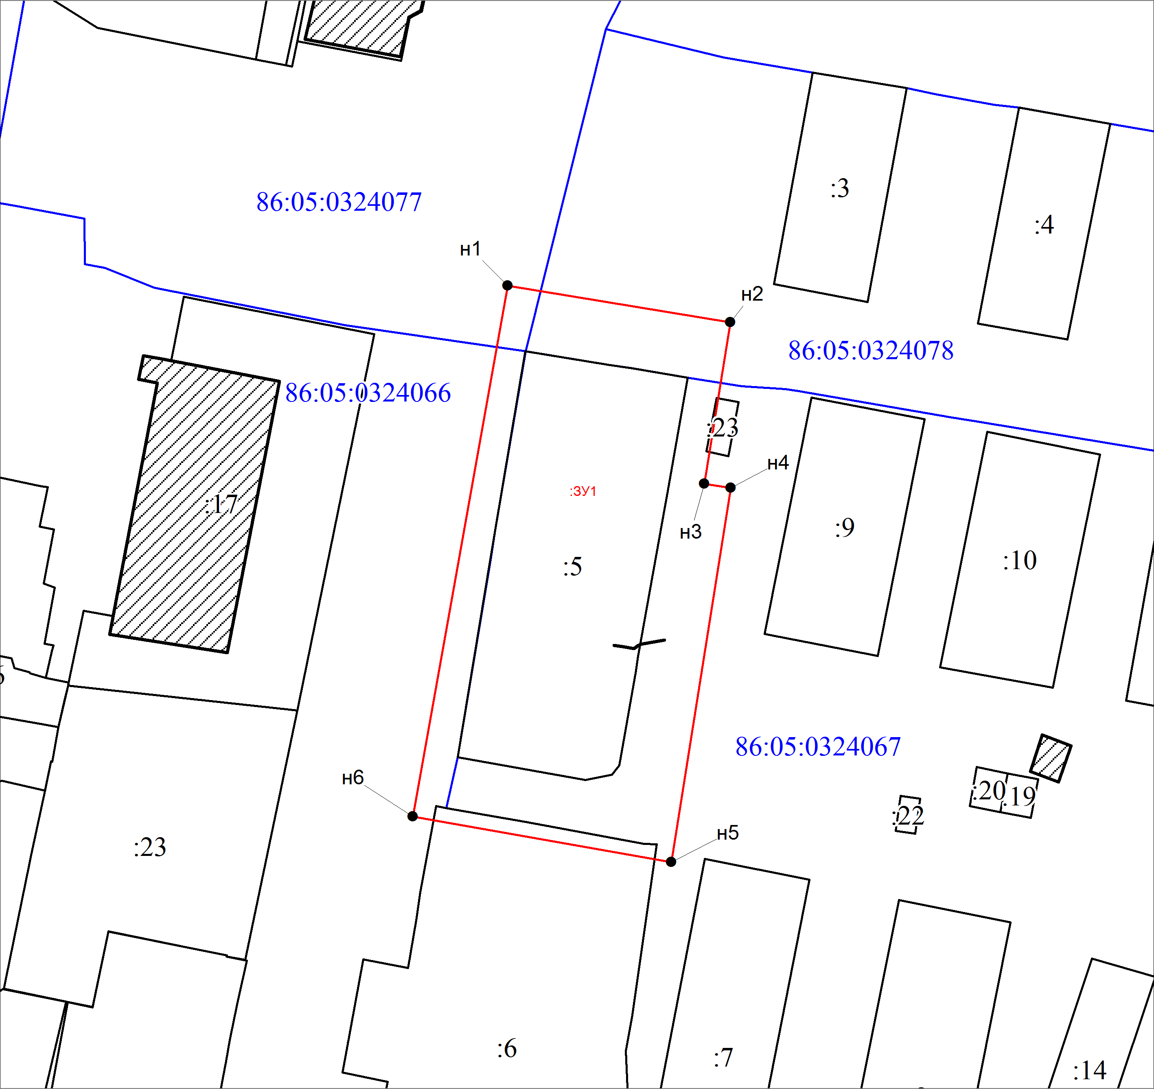

Условный номер земельного участка - 86:05:0000000:ЗУ1
Площадь земельного участка 3280 м²
Обозначение характерных точек границ | Координаты, м
 | X | Y
1 | 2 | 3
н1 | 1206575.28 | 1719982.32
н2 | 1206569.58 | 1720017.00
н3 | 1206544.38 | 1720012.98
н4 | 1206543.72 | 1720017.09
н5 | 1206485.28 | 1720007.79
н6 | 1206492.42 | 1719967.50
н1 | 1206575.28 | 1719982.32
Система координат: МСК-86 зона 1
Квартал: - 86:05:0000000

